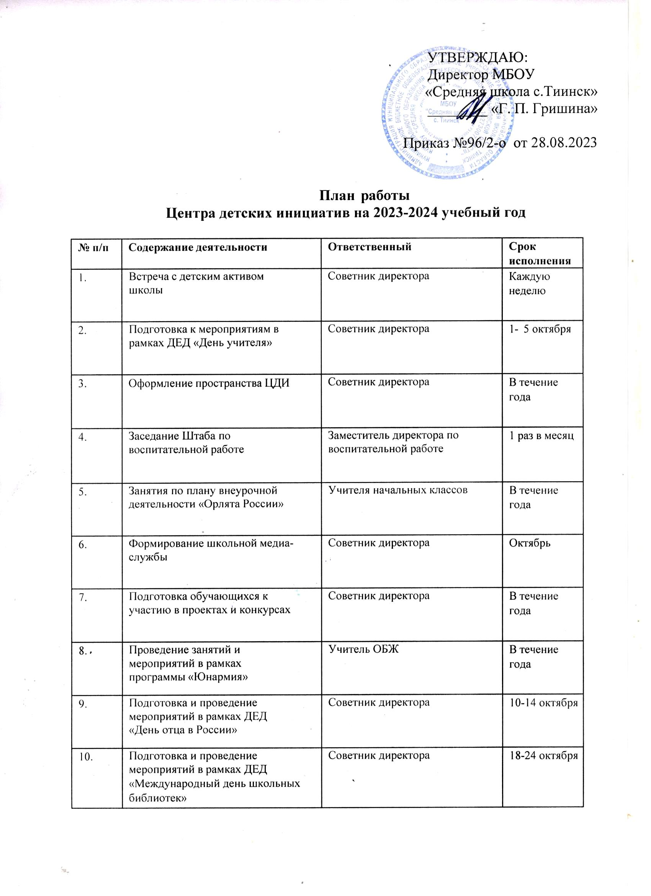

11. | Работа с активом классов | Советник директора по воспитанию | в течение года
12. | Работа с активом обучающихся школьной медиа службы | Советник директора по воспитанию | В течение года
13. | Подготовка и проведение мероприятий в рамках ДЕД  «День народного единства» | Советник директора по воспитанию | октябрь-ноябрь
14. | Работа волонтерского отряда  «3D Дари Добро Другому». | Заместитель директора по воспитательной работе, Советник директора по воспитанию | В течение года
15. | Подготовка и проведение мероприятий в рамках ДЕД  «День памяти погибших при исполнении служебных обязанностей сотрудников  органов внутренних дел» | Советник директора по воспитанию | 2 - 7 ноября
16. | Подготовка и проведение мероприятий в рамках ДЕД  «День начала Нюрнбергского процесса» | Советник директора по воспитанию | 15-18 ноября
17 | Подготовка и проведение мероприятий в рамках ДЕД  «День матери» | Советник директора по воспитанию, Заместитель директора по воспитательной работе | 20-25 ноября
18. | Подготовка и проведение мероприятий в рамках ДЕД  «День Государственного герба Российской Федерации» | Советник директора по воспитанию, Заместитель директора по воспитательной работе | 25-30 ноября
19. | Проведение мероприятий по инициативе обучающихся | Советник директора Заместитель директора по воспитательной работе | В течение года
20 | Подготовка и проведение мероприятий в рамках ДЕД  «День неизвестного солдата» | Советник директора по воспитанию | 28 ноября – 2 декабря
21 | Подготовка и проведение мероприятий в рамках ДЕД  «День инвалида» | Советник директора по воспитанию | 28 ноября – 2 декабря
22 | Подготовка и проведение мероприятий в рамках ДЕД  «День добровольца (волонтера) России» | Советник директора по воспитанию Заместитель директора по воспитательной работе | 30 ноября – 5 декабря
23 | Подготовка и проведение мероприятий в рамках ДЕД  «Международный день художника» | Советник директора по воспитанию Классные руководители | 5 – 8 декабря
24 | Подготовка и проведение мероприятий в рамках ДЕД  «День героев Отечества» | Советник директора по воспитанию Классные руководители | 5 – 9 декабря
25 | Подготовка и проведение мероприятий в рамках ДЕД  «День Конституции Российской Федерации» | Советник директора по воспитанию Учитель истории | 7 – 12 декабря
26 | Подготовка и проведение мероприятий в рамках ДЕД  «День российского студенчества» | Советник директора по воспитанию | 18-25 января
27 | Подготовка и проведение мероприятий в рамках ДЕД  «День полного освобождения Ленинграда от фашистской  блокады» | Советник директора по воспитанию Классные руководители | 23-27 января
28 | Подготовка и проведение мероприятий в рамках ДЕД  «День освобождения Красной армией крупнейшего "лагеря смерти" Аушвиц-Биркенау (Освенцима) - День памяти жертв Холокоста» | Советник директора по воспитанию Классные руководители | 23-27 января
29 | Подготовка и проведение мероприятий, посвященных 80- литию освобождения Ростовской области от немецко-фашистских  захватчиков. | Советник директора по воспитанию Классные руководители | 9 – 31 января
30 | Подготовка и проведение мероприятий в рамках ДЕД «80 лет со дня победы Вооруженных сил СССР над армией  гитлеровской Германии в 1943 в Сталинградской битве» | Советник директора по воспитанию Учителя истории | 30 января – 2 февраля
31 | Подготовка и проведение мероприятий в рамках ДЕД  «Международный женский день» | Советник директора по воспитанию, Заместитель директора по учебно-воспитательной работе | 2 – 7 марта
32 | Подготовка и проведение мероприятий в рамках ДЕД  «День воссоединения Крыма с Россией» | Советник директора по воспитанию Классные руководители | 13-17 марта
33 | Подготовка и проведение мероприятий в рамках ДЕД  «Всемирный день театра» | Советник директора по воспитанию, руководитель школьного театра | 21-24 марта
34 | Подготовка и проведение мероприятий в рамках ДЕД  «День космонавтики, 65 лет со дня запуска СССР первого  искусственного спутника Земли» | Советник директора по воспитанию, Классные руководители | 5-12 апреля
35 | Подготовка и проведение мероприятий в рамках ДЕД  «День памяти о геноциде советского народа нацистами и их пособниками в годы Великой Отечественной войны» | Советник директора по воспитанию, Классные руководители | 14-19 апреля
36 | Подготовка и проведение мероприятий в рамках ДЕД  «Всемирный день Земли» | Советник директора по воспитанию, Классные руководители | 17-21 апреля
37 | Подготовка и проведение мероприятий в рамках ДЕД  «День российского парламентаризма» | Советник директора по воспитанию, Учителя истории | 24-27 апреля
38 | Подготовка и проведение мероприятий в рамках ДЕД  «Праздник Весны и Труда» | Советник директора по воспитанию, Заместитель директора по учебно-воспитательной работе | 24-28 апреля
39 | Подготовка и проведение мероприятий в рамках ДЕД  «День Победы» | Советник директора по воспитанию, Заместитель директора по учебно-воспитательной работе | 27 апреля – 7 мая
40 | Подготовка и проведение мероприятий в рамках ДЕД  «День детский общественных организаций России» | Советник директора по воспитанию, Заместитель директора по воспитательной работе | 13-19 мая
41 | Подготовка и проведение мероприятий в рамках ДЕД  «День славянской письменности и культуры» | Советник директора по воспитанию Учителя русского языка и литературы | 19-24 мая
42 | Подготовка и проведение мероприятий в рамках ДЕД  «День защиты детей» | Советник директора по воспитанию Классные руководители , | 29 мая – 1 июня
43 | Подготовка и проведение мероприятий в рамках ДЕД  «День русского языка» | Советник директора по воспитанию Учителя русского языка и литературы | 2 – 6 июня
44 | Подготовка и проведение мероприятий в рамках ДЕД  «День России» | Советник директора по воспитанию Учителя истории | 6-9 июня
45 | Подготовка и проведение мероприятий в рамках ДЕД  «День памяти и скорби» | Советник директора по воспитанию Классные руководители | 19-22 июня
46 | Подготовка и проведение мероприятий в рамках ДЕД  «День молодежи» | Советник директора по воспитанию | 21-27 июня
47 | Подготовка и проведение мероприятий в рамках ДЕД  «День семьи, любви и верности» | Советник директора по воспитанию | 3-7 июля
48 | Подготовка и проведение мероприятий в рамках ДЕД  «День физкультурника» | Советник директора  Учителя физической культуры | 10-12 августа
49 | Подготовка и проведение мероприятий в рамках ДЕД  «День государственного флага Российской Федерации» | Советник директора по воспитанию | 18-21 августа
50 | Подготовка и проведение мероприятий в рамках ДЕД «80 лет со дня победы советских войск над немецкой армией в  битве под Курском в 1943 году» | Советник директора по воспитанию | 18-23 августа
51 | Подготовка и проведение мероприятий в рамках ДЕД  «День российского кино» | Советник директора по воспитанию | 22-25 августа

